Bri dge Office

puntje 2.wmf



Speelproblemen 11 - 20  
© Bridge Office  
Auteur: Thijs Op het Roodt

De biedingen, spellen en spelinformatie  
in dit document zijn gemaakt met:



Bridge Office Maak Bitmap  
MBMP

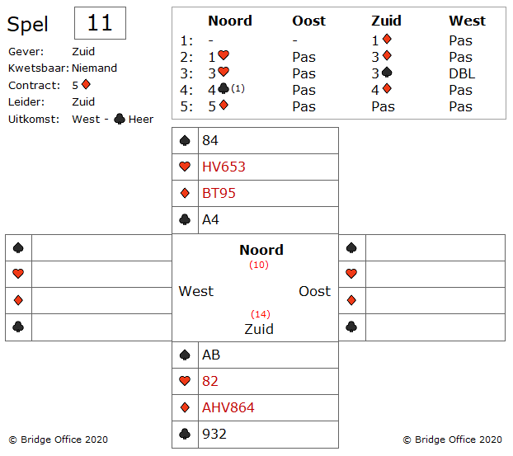

Over de bieding.

Het doublet van west is een uitkomst doublet.

Het 4 ♣ (1) bod is manche forcing en geeft eerste controle.

West komt uit met ♣ heer die zuid in noord meteen neemt met ♣ aas.

Wat is de juiste kaart om nu te spelen vanuit de dummy?

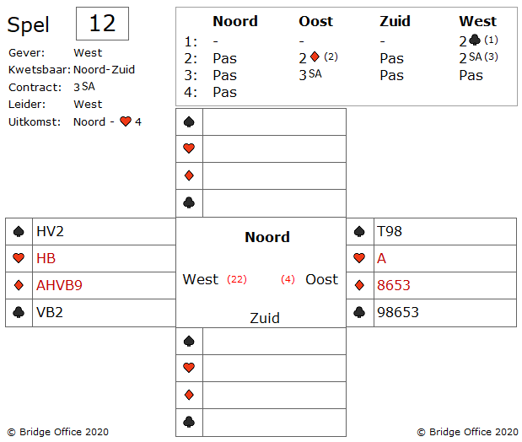

Over de bieding.

De opening van 2 ♣ (1) door west belooft 22+ punten of 9 slagen.

Het 2 ♦ (2) bod geeft aan dat oost zwak is en het bod open houdt.

West zijn 2 SA (3) belooft 22-24 punt waarna oost natuurlijk geen probleem heeft om er 3 SA van te maken.

Noord komt uit met ♥ 4.

West is niet zo blij met de 3SA nadat hij de dummy heeft gezien.

Maar hij zal het toch moeten proberen.

Hij telt 7 vaste slagen en zal er dus 2 bij moeten zien te krijgen.

Wat moet hij naspelen, nu hij niet meer in de dummy kan komen?

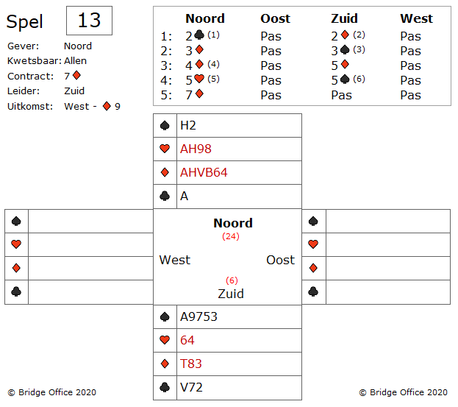

Over de bieding.

Het 2 ♣ (1) bod van zuid is sterk.

Het 2 ♦ (2) bod is het bod open houden.

En na dat noord zijn ♦ heeft geboden, komt zuid aan het spelen.

Het 3 ♠ (3) bod van zuid is controle en (4), (5) en (6) zijn ook controle biedingen. Noord-zuid belanden zo in 7 ♦.

West komt uit met ♦ 9.

De dummy gaat open en zuid herkent het probleem meteen.

De 2 kleine ♥ van noord.

Waar moeten die op weg.

De enige mogelijkheid lijken de ♠ te zijn.

Zitten 3-3 dan is het probleem opgelost.

Zo niet, dan heeft zuid een probleem.

Hoe maakt zuid deze 7 ♦?

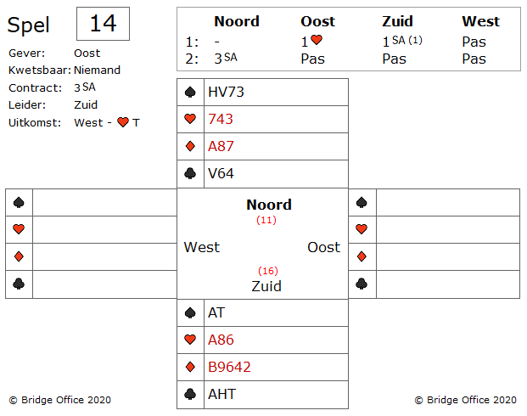

Over de bieding is alleen te vertellen

Het 1 SA (1) volgbod van zuid belooft 15-17 punten, een goede opvang in de opening kleur en uiteraard een verdeelde hand.

West komt uit met ♥ 10.

Precies in de zwakste kleur van zuid.

De dummy gaat open en zuid telt 8 slagen.

Daarom neemt zuid de 3e ♥.

En nu ziet hij dat oost een 5-kaart ♥ heeft.

Waar moet de negende vandaan komen?

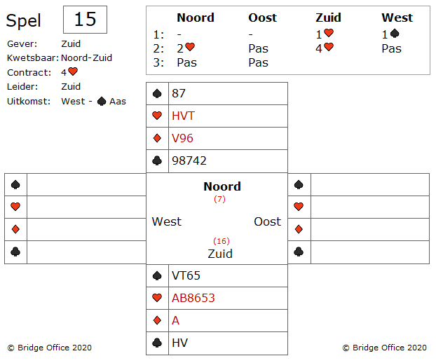

Over de bieding is niets te vertellen.

West start met ♠ aas en in oost komt ♠ 2.

West speelt nu een kleine ♥, die u wint in de dummy.

U wilt natuurlijk wat ♠ troeven in de dummy en vervolgt daarom met ♠ 8.

Oost speelt ♠ 9 en u speelt ♠ 10 die in west wordt genomen met ♠ boer.

West speelt weer ♥ en oost bekent.

Nu heeft u nog maar 1 troef in de dummy en nog 2 ♠ in uw hand.

Omdat u ook nog een ♣ verliezer heeft, lijkt het erop dat u 1 down gaat.

Maar is dat wel zo?

Is er nog hoop om deze 4 ♥ te maken?

Over de bieding is niets te vertellen.

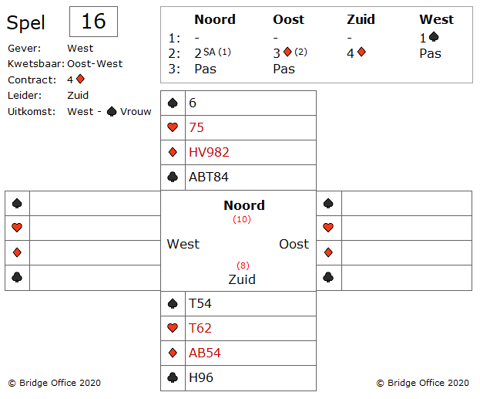  
  
Na dit biedverloop en de uitkomst moeten wij toch een analyse maken.

Want er is al een hele hoop informatie verstrekt.

Het 2 Sa (1) bod van noord is Gesthem.

Twee 5-kaarten in de laagst in de niet geboden kleuren en ongeveer 10 punten.

Het 3 ♦ (2) bod van oost belooft nu ♠ steun en ook een punt of 10.

Probeer na de uitkomst van ♠ vrouw door west, de handen eens te analyseren.

Wat heeft oost voor een hand?

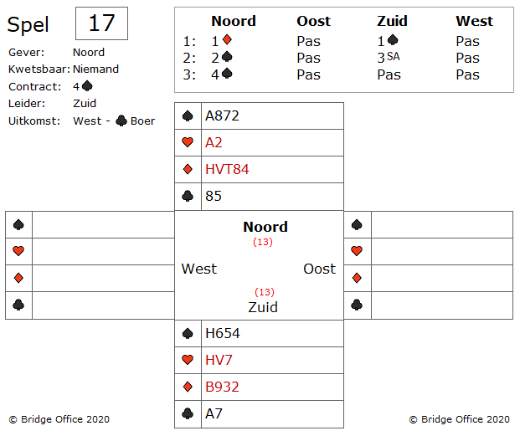

Over het bieden het volgende.

Het 3 SA bod van zuid wil niet zeggen dat hij perse 3 SA wil spelen.

Hij stelt dit voor. En het is aan noord om te beslissen wat het gaat worden.

Noord met een 4-kaart ♠ mee en een mooie distributie parkeert het contract daarom in 4 ♠.

West komt uit met ♣ boer.

En nu?

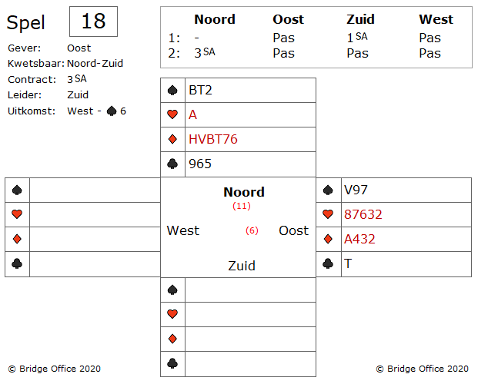

Over het biedverloop kun je een discussie voeren, maar zo ging het.

Argumentatie was later, dat het met deze handen beter was de tegenpartij in het duister te laten omtrent de verdeling.

Is wel wat voor te zeggen.

En in tegenstelling van normaal bent u nu OOST en NIET zuid.

De uitkomst van ♠ 3 neemt u in oost met ♠ vrouw die u mag houden.

U kijkt een beetje beduusd naar de ♦kleur op tafel.

Maar al snel bijgekomen van de schrik komt u tot de conclusie dat ♥ aas de enige entree is voor zuid om dadelijk de ♦ te kunnen maken.

Omdat u de ♦ aas kunt ophouden tot niemand meer ♦ heeft (u mist er maar 3) zou u nu met ♥ vervolgen om de enige entree in noord weg te spelen?

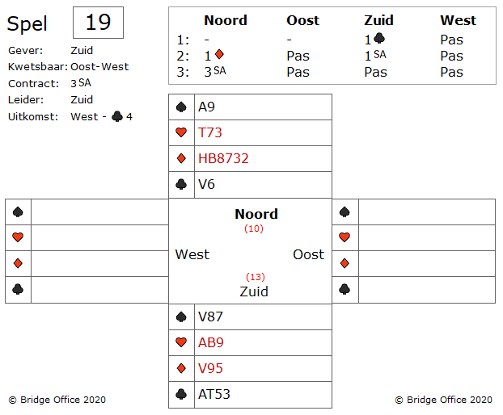

Niets bijzonders over de bieding.

Het 1 SA bod van zuid geeft 12-14 punten aan en uiteraard geen 4-kaart in een van de hoge kleuren.

Dat noord er 3 SA van maakt komt door zijn lange ♦ kleur.

Helemaal zo'n gek bod nog niet.

Een onverwachte uitkomst van west. Vergist hij zich?

Het ♣ bod van zuid zijn echte ♣.

Ook kun je concluderen, dat west geen goede start heeft in de hoge kleuren.

Hoe moet je nu als zuid de ♣ kleur behandelen, met deze uitkomst?

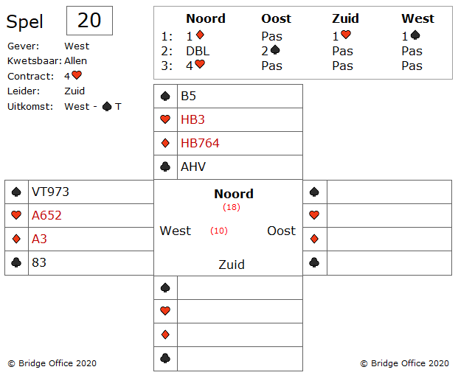

Over de bieding niets te vertellen en u bent west.

Dan weet u, dat u gaat tegen spelen.

Het doublet is een 3 kaart ♥.

Maar u kijkt tegen een 4 ♥ bod aan en daar mag u tegen starten.

U besluit als west om met ♠ 10 te starten.

Oost wint de slag met ♠ aas en speelt ♠ 6 terug voor ♠ heer van zuid.

Zuid speelt ♠ 8 en laat deze in noord troeven.

U neemt nu wat tijd om over het bod van noord na te denken.

Kunt u samen met oost dit contract down spelen?

De speelproblemen die in dit boekje staan, staan ook op mijn website.  
 <https://www.bridgeoffice.nl/over-bridge/speelproblemen>  
Iedere week plaats ik daar een nieuw probleem.  
In de antwoorden zullen er meer wegen naar Rome leiden.  
Maar wanneer u het ergens niet mee eens bent, dan mag dat natuurlijk. Ik zou het dan ook graag vernemen.  
Stuur een mail naar [info@bridgeoffice.nl](mailto:info@bridgeoffice.nl) dan komt het in mijn mailbox terecht.

De biedingen, spellen en spelinformatie  
in dit document zijn gemaakt met:



Bridge Office Maak Bitmap  
MBMP

Het is een programma waar u zelf de biedingen, handen, uitleg en vragen kunt mee kunt maken.

Het resultaat ziet u op mijn website.

<https://www.bridgeoffice.nl/over-bridge/speelproblemen>

en in deze boekjes.   
  
Ik wens u veel plezier met het oplossen van de problemen.